Neurogénesis: 7 alternativas para crecer nuevas células en el cerebro y volverse más inteligente.
Posted by Revista8Principios on 28th mayo 2014 in Ciencia with 0 comments
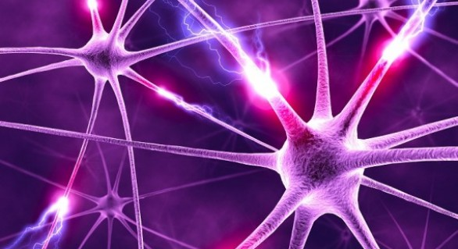
¿Tienes el cerebro un poco dañado? No temas, existen numerosas alternativas para ti. El cerebro es un órgano dinámico en constante transformación, capaz de regenerarse a través de cosas tan dispares como la meditación, los aerobics, la ayahuasca o las zarzamoras.
“El cerebro está diseñado para diseñar realidades. Si usted opera su propio cerebro con habilidad, usted puede aprender a diseñar sus propias realidades, aprender a comunicarse en el lenguaje del cerebro: electrones y fotones.” Tim Leary
Hace algunos años se creía que el cerebro era un sistema relativamente estático —nuestras conexiones neurales podían desligarse y nuestras neuronas destruirse pero no transformarse, regenerarse o formar nuevas conexiones sinápticas. Esta creencia hizo que muchos creciéramos bajo un extraño paradigma en el que se nos decía que debíamos de atesorar nuestras neuronas —porque jamás podríamos recobrarlas— y en este sentido ingerir drogas era un acto severo, contranatural, digno de la más abyecta estupidez. Bajo esta impronta uno incluso podía experimentar una nostalgia por neuronas perdidas, una especie de efecto de miembro fantasma entre los tallos neurales de flores decapitadas.
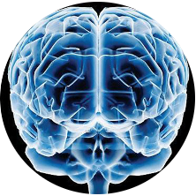Evidentemente el daño cerebral es una realidad —pero es una realidad dinámica y reversible. Por suerte para aquellos que exploraron quizás un poco demasiado las dimensiones psiconáuticas, también es una realidad la neuroplasticidad —la capacidad de transformarse estructuralmente que tiene el cerebro adulto—, y la neurogénesis —la capacidad que tiene el cerebro adulto de regenerar células o generar nuevas neuronas. El cerebro se comporta como un sistema abierto (por no decir holístico) que puede ser cincelado lo mismo por estímulos químicos que por estímulos emocionales o meméticos y nuestras neuronas, particularmente las del hipocampo y la zona subventricular, son como salamandras que transmutan en el fuego electroquímico de la sinapsis.
Investigación científica reciente muestra que la neurogenésis y la neuroplasticidad podrían tener un papel importante en el aprendizaje y la memoria en el cerebro adulto, así como ser un factor vital en la reducción del estrés y en el tratamiento de la depresión. Un estudio incluso sugiere que nuestro estado de ánimo podría ser regulado por la plasticidad —por el movimiento dinámico de nuestras neuroconexiones—– más que por la química.
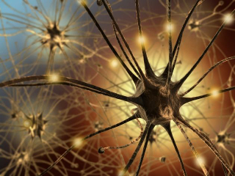
Emerge un nuevo paradigma, un nuevo mapa —y el mapa no es el territorio porque el territorio se está moviendo siempre. La neuroplasticidad sugiere que las conexiones individuales en el cerebro están siempre recreándose, según cómo se usan. En inglés se dice “neurons that fire together, wire together”/”neurons that fire apart, wire apart” (las neuronas que disparan al mismo tiempo se conectan entre sí, las que disparan o se encienden por separado conectan aparte). Esto significa que constantemente están emergiendo nuevas relaciones sinápticas, nuevos mapas corticales —colectivos que desempeñan funciones específicas pero que pueden estar separados. La sinfonía cerebral actúa de manera global, continentes aparentemente inconexos llegan a sincronizarse para ejecutar operaciones complejas al unísono.
La capacidad neuroplástica del cerebro puede ejemplificarse en el desarrollo de la capacidad de ecolocación que algunas personas ciegas logran recableando su cerebro. Resonancias magnéticas muestran que estas personas adaptan áreas de procesamiento visual para esta nueva habilidad de ecolocación, en la que intervienen áreas de procesamiento auditivo.
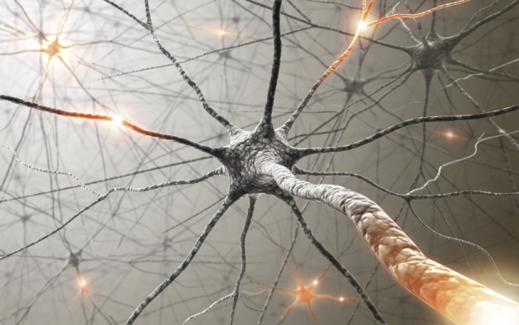
De la neuroplasticidad y de la neurogénesis surge la posibilidad de tomar control de los procesos neurales y, como si nuestro cerebro fuera una etérea plastilina, esculpir estados mentales de diseño. Según Michael Merzenich, uno de los pioneros en el campo de la neuroplasticidad, los ejercicios mentales pueden ser tan útiles como las drogas para tratar padecimientos tan severos como la esquizofrenia (pero, ¿quizás la gimnasia mental podría curar no sólo enfermedades del cerebro sino de todo el organismo?). De este nuevo acercamiento se atisba toda una gama de posibilidades: la dirección de orquestas neurales, el self-hacking, la reingeniería de neuronas y la manipulación de mapas corticiales para el aumento de funciones específicas o, por supuesto, para la sanación de daño cerebral —así que nunca es demasiado tarde para hacer de tus neuronas, especialmente de los astrocitos, vitales en la neurogénesis, nuevas y brillantes constelaciones en tu propio firmamento.
1. Ejercicio físico
Un estudio realizado por el Dr. Kwok Fai So de la Universidad de Hong Kong mostró un correlación entre personas que solían correr frecuentemente y la neurogenésis. “Investigación ha demostrado que el ejercicio puede mejorar el estado de ánimo y la cognición y también se ha demostrado que un déficit en la neurogénesis adulta puede resultar en una depresión”. El estrés, especialmente la depresión, llegan a encoger el hipocampo —una de las zonas en la que ocurre la neurogénesis. Científicos creen que existe una relación entre el ejercicio, y en general aquello que reduce el estrés, con la neurogénesis.

2. Meditación
Uno de los líderes en el campo de la investigación neurocientífica de la meditación, el Dr. Herbert Benson, de la Universidad de Harvard, ha estudiado lo que llama “la respuesta de relajación”, la cual induce una serie de cambio bioquímicos en el cerebro. Benson sugiere que la meditación renera células cerebrales, reduciendo de esta manera el estrés.
Un estudio realizado por investigadores de la Universidad de Oregon indica que la técnica de meditación conocida com IBMT (entrenamiento integral de mente cuerpo) puede facilitar la neurogenésis.

3. Comida /Antocianinas
Consumir antocianinas, pigmentos hidrosolubles que pueden encontrarse en las zarzamoras, arándanos, frambuesas y hasta en el vino, parece tener propiedades neuroregenerativas. Comer este tipo de moras silvestres es recomendado para prevenir el Alzheimer y podría tener un efecto positivo en la función del hipocampo.
Otros alimentos que se cree podrían fomentar la nuerogénesis son los alimentos ricos en Omega-3 o fitonutrientes como la oroxilina.
4. Reducción de calorías /ayuno
Un estudio publicado en el Journal of Molecular Science muestra que la restricción de calorías produce estados favorables para la neurogénesis: ratas a dieta desarrollaron nuevas neuronas en el hipocampo.
Diferentes tradiciones, particularmente en Oriente, hablan sobre la importancia de celebrar ayunos con cierta regularidad para restaurar las funciones corporales y cognitivas. Es posible que una ciencia del ayuno pueda llevar a la neurogénesis.
5. Tener (mucho) sexo
Como hemos visto la neurogénesis —y en general la salud— está ligada a la reducción del estrés y a promoción de la relajación —la salud es tranquilidad en movimiento. Evidentemente uno de los actos que mayor reduce el estrés —en diversas capas— es el sexo.
Un estudio científico realizado por la doctora Benedetta Leuner muestra que mientras el estrés reduce la neurogénesis adulta y restringe la arquitectura dendrítica en el hipocampo, la copulación tiene el efecto opuesto, promoviendo la generación de nuevas células cerebrales. Explica Leuner:
Ratas adultas fueron expuestas a una hembra sexualmente receptiva una vez (aguda) o una vez diariamente por 14 días (crónica) y se midieron sus niveles de circulación glucorticoide [...]. Los resultados mostraron que experiencias sexuales agudas incrementaron los niveles de circulación corticoide y el número de neuronas en el hipocampo. La experiencia sexual crónica dejó de producir un incremento en los niveles corticoides pero continuó promoviendo la neurogénesis y estimuló el crecimiento de la espinas dendríticas y la arquitectura dendrítica. La experiencia sexual crónica también redujo el comportamiento relacionado con la ansiedad.
6. Fotoestimulación /casco de luz infrarroja
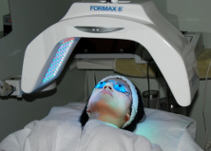
Uno de los campos de investigación más interesantes pero menos probados es el de la estimulación de ciertas zonas cerebrales a través de la luz o el magnetismo. Las populares máquinas de luz y sonido —LEDs programados a cierta frecuencia para emular ondas cerebrales y sonidos binaurales— llegan a generar estados similares a la meditación, por lo cual podrían también inducir estados de neurogénesis. El incipiente campo de la medicina biomagnética, basada en los pares magnéticos descubiertos por el Dr. Isaac Goiz, es un novedoso tratamiento para diferentes enfermedades, incluyendo la depresión, y quizás podría estimular las células del cerebro a regenerarse.
Un casco desarrollado por el Dr. Gordon Dougal, de la empresa Virulite, asegura revertir la demencia senil, regenerando neuronas a través de la estimulación de luz infrraroja.
7. Ayahuasca/antidepresivos
Se sabe que algunos antidepresivos, inhibidores selectivos de la recaptación de la serotonina, facilitan la neurogénesis. Sin embargo, producen numerosos efectos secundarios, entre ellos la falta de libido (lo cual resulta un tanto contradictorio). Una alternativa a esto parece ser la ayahuasca, el cada vez más popular brebaje medicinal psicoactivo del Amazonas, utilizado con particular efectividad en el tratamiento de adicciones pero que podría tener aplicaciones incluso en la cura de enfermedades como el cáncer.
A diferencia de los antidepresivos, la ayahuasca, una medicina que algunos llaman un psicointegrador, ofrece una experiencia integral en la que los beneficios químicos son complementados por beneficios emocionales y hasta espirituales que redondean el tratamiento y permiten una asimilación más profunda.
Estudios con personas que han tomado ayahuasca por un periodo sostenido de tiempo muestran una mayor recaptación de serotonina. Según la investigadora Jace Callaway, esto se podría deber a la tetrahidroharmina que contiene la ayahuasca. Luego de dosificarse con esta molécula por seis semanas y realizarse una tomografía computarizada por emisión de fotones individuales, Callaway descubrió un incremento en su recapatación de serotonina, algo que disminuyó cuando la dejó de utilizar.
Otro estudio, realizado por Stuckey y Echenhofer en el California institute of Integral Studies, mostró que la ayahusca incrementa la coherencia en la banda de ondas gamma. Según el Dr. Luis Eduardo Luna: “La coherencia es una medida de la similitud del electroencefalograma en dos sitios distintos y puede considerarse una medida de comunicación entre dos regiones del cerebro. Una hipercoherencia distribuida ampliamente parece razonable dado los intensos y sinestéticos fenómenos que suelen ocurrir durante una experiencia de toma de ayahuasca”. Esta misma alta actividad de coherencia gamma ha sido observada en monjes zen en estados profundos de meditación.
Existen ciertamente otras opciones que no alcanzamos a cubrir aquí. Entre ellas la neurogénesis provocada por ambientes estimulantes —algo que ha sido demostrado en ratas. Ejercicios mentales orientados al aprendizaje, juegos de memoria, aplicaciones electroencefalográficas (como podrían ser las que desarrolla NeuroSky) y terapias alternativas como la hipnosis. Algunas otros psicodélicos como la psilocibina, (de la familia de las triptaminas), el DMT (ingrediente activo de la ayahuasca y molécula similar a la serotonina) o la ketamina, han sido utilizados prometedoramente para tratar la depresión y, como hemos, visto existe posiblemente una relación entre las cosas y las sustancias que logran combatir la depresión y la regeneración neuronal.
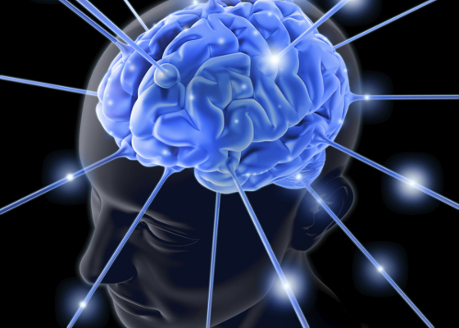
A considerarse también está la filosofía y la religión, en general un sistema de ideas y creencias puede llevar, siendo el cerebro tan maleable, a un estado de “bienaventuranza” neuronal (o de neuro-gnosis). Estados de éxtasis religioso han sido supuestamente reproducidos en el laboratorio por el Dr. Michael Persinger, con su llamado “casco de dios” (estimulación transcraneal). Pero lo más interesante de esto sería ensamblar un sistema ideológico funcional a la manera de un autoplacebo, un placebo consciente de ser placebo, capaz de generar neuronas a sabiendas de que estas se generan cuando uno piensa ciertas cosas —por ejemplo, en constelaciones brillantes de neuronas que se disparan unánimes llenando el espacio de filamentos de luz entrelazados como la alarma de un museo, en una inteligente acupuntura digital

